**Непосредственно образовательная деятельность с использованием интерактивной доски**

Возраст: 6-7 лет.

Тема **«Полдник. Время есть булочки»**

Цель: познакомить детей с вариантом полдника, дать представление о значении молока и молочных продуктов.

**Ход образовательной деятельности:**

Организационный момент

Слайд 1

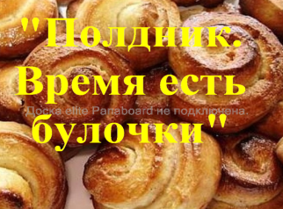

 Сегодня мы поговорим о полднике. В какое время дня мы полдничаем? (*Ответы детей.*) Что дают на полдник в нашем детском саду*? (Ответы детей.*)

Слайд 2

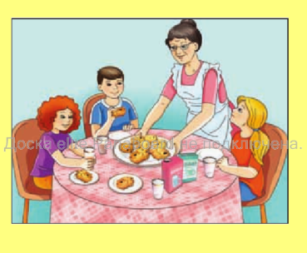

Посмотрите внимательно на картинку. Кто знает, как называются булочки, которые напекла бабушка? (*Ответы детей.*) Почему они так называются? (*Ответы детей.*)  
А вы любите булочки? (*Ответы детей.*)

А кто подскажет, с чем надо кушать булочки? (*Ответы детей*)

Слайд 3

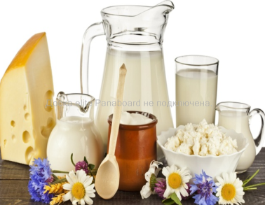

Какие молочные продукты вы знаете? (*Сыр, сметана, творог, масло, сливки и т.д.)*

Слайд 4

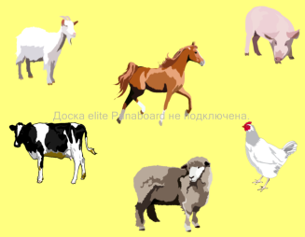

Кто из домашних животных даёт молоко? ( Коза, корова, овца, лошадь.)

Слайд 5

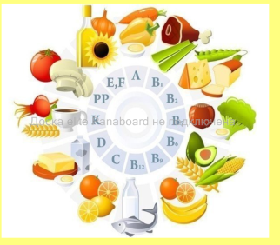

В прошлый раз мы с вами познакомились с витамином, который содержится в кисломолочных продуктах. Как называется этот витамин? (*Ответы детей.)*

Слайд 6

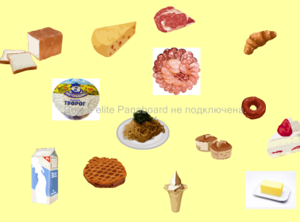

Посмотрите на картинки и разделите их на молочные и мучные продукты.

Слайд 7

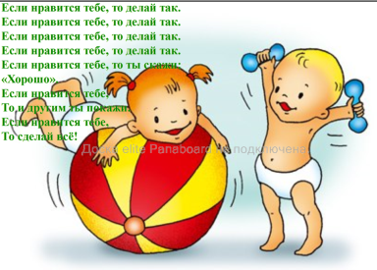

Физкультминутка «Если нравится тебе»  
Если нравится тебе, то делай так. (2 щелчка пальцами над головой.)  
Если нравится тебе, то делай так. (2 хлопка в ладоши.)  
Если нравится тебе, то делай так. (2 хлопка за коленками.)  
Если нравится тебе, то делай так. (2 притопа ногами.)  
Если нравится тебе, то ты скажи: «Хорошо».  
Если нравится тебе,  
То и другим ты покажи.  
Если нравится тебе,  
То сделай всё!

Слайд 8

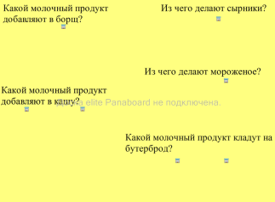

Я приготовила для вас загадки. Будьте внимательны.

Какой молочный продукт добавляют в борщ? (*Сметана.*)

Какой молочный продукт добавляют в кашу? (*Масло, молоко.*)

Из чего делают сырники? (*Из творога.*)

Из чего делают мороженое? (*Из молока.*)

Какой молочный продукт кладут на бутерброд? (*Масло, сыр.*)

Слайд 9

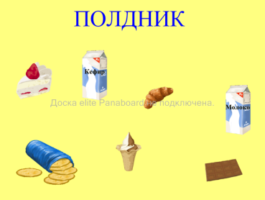

Откройте свои тетради на странице 41 и найдите задание №1. Придумайте и нарисуйте своё меню для полдника.

|  |  |  |  |
| --- | --- | --- | --- |
| **№ слайда** | **Действия педагога** | **Действия детей** | **Примечание** |
| №1 | Организационный момент. |  |  |
| №2 |  | Рассматривание картинки. |  |
| №3 |  | Рассматривание картинки. |  |
| №4 |  | Дети выбирают домашнее животное, которое даёт молоко, и обводят его цветным маркером в кружок. |  |
| №5 |  | Рассматривание картинки. |  |
| №6 |  | Двое детей делят продукты на две колонки, мучные и молочные. |  |
| №7 | Воспитатель проводит физкультминутку. | Дети повторяют движения за воспитателем. |  |
| №8 | Воспитатель указывает на какую «шторку» надо нажать. | Ребёнок, отгадавший загадку, нажатием на «шторку» проверяет правильность своего ответа. |  |
| №9 |  | Дети работают в тетрадях. |  |